[**Disponibilizar la información de la tabla Projects #17**](https://github.com/quindcode/ope-teamtrack-backend/issues/17)

| **Equipo:** | Tracking Operation |
| --- | --- |
| **Analista de calidad:** | Alejandro Sepulveda Palacio |

* **TEST CASE CPR-48 validacion exitosa de la fecha "Date of Joining" debe ser menor a la fecha "Training End Date"**
* **Dado**: Que se va a gregar un nuevo empleado
* **Cuando:** Cuando se agregan los datos en el modal agregar nuevo empleado y se agrega "Date of Joining" mayor a la fecha "Training End Date"

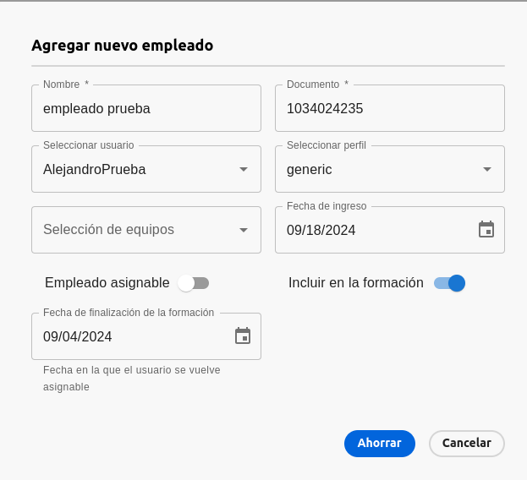

* **Entonces:** debe aparecer una nota “End date must be after the date of joining”.

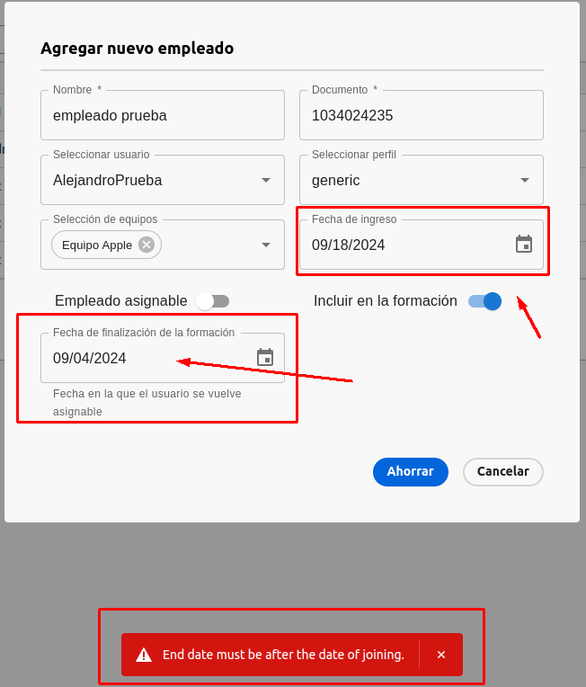

**Caso de prueba: exitoso**